**新乡县县长聂长明**

**带队督导水污染防治攻坚工作**

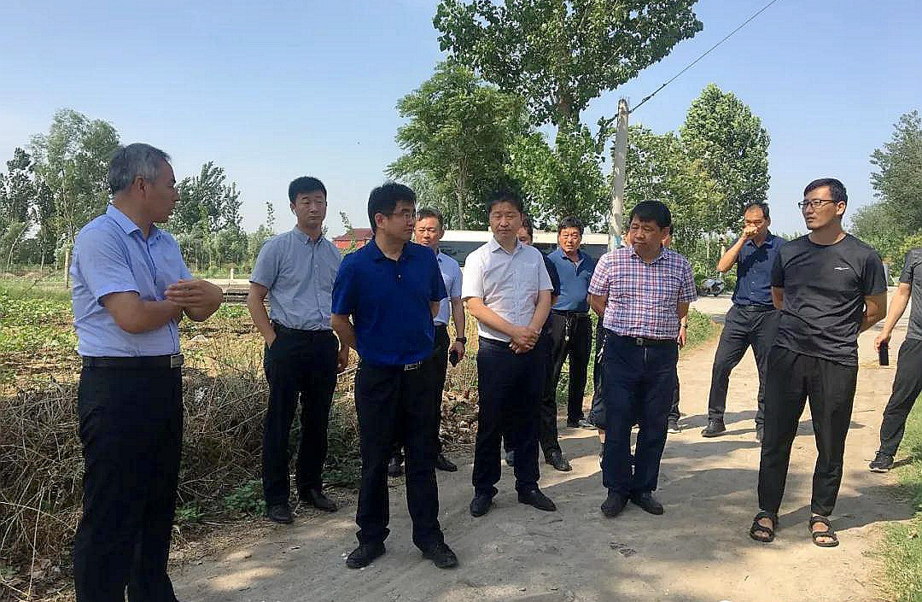

6月14日上午，新乡县政府县长聂长明、副县长许万银带队，对我县的水污染防治攻坚工作进行督导，县生态环境分局、水利局、住建局、农业农村局、建投公司等单位负责人参加督导，古固寨镇、朗公庙镇、翟坡镇、大召营镇、七里营镇、合河乡等乡镇相关负责人在督导点汇报工作情况。

聂长明一行先后来到古固寨镇华丰社区生活污水处理厂、朗公庙镇王府社区、原庄社区生活污水处理厂、七里营镇李台养殖小区、中央大道敦孟排截污闸、翟坡镇污水处理厂、大召营镇污水处理厂、合河乡卫河节制闸等地，现场听取相关负责人汇报后，又详细查看水样检测记录表登记情况，机器运转情况等，聂长明对汇报中存在的不实、不细、不到位问题一一指出并要求迅速整改。

督导中，聂长明强调：要认清当前的严峻形势，提高政治敏感性，自觉增强责任感和紧迫感，确保工作落实到位。对此次督查中存在的问题，各乡镇、相关单位要对照工作标准，按照要求迅速整改到位，环保部门要强化督查，狠抓落实，确保按期完成任务。各乡镇和县生态环境分局要通力配合，认清各自工作职责，全力以赴，确保不出问题，为全县水污染防治攻坚工作作出应有的贡献。

新乡市生态环境局新乡县分局

2020年6月15日

（联系人：郑峰涛 13673511462）